**FOTOSTRIP**

**CRVENA I VUK**

**BOKIĆ,**

**MAMA!**

**JEDNOM DAVNO, IZA SEDAM GORA, SEDAM PLANINA I SEDAM MORA...**

**CRVENA!**

**STIGLA SI.**

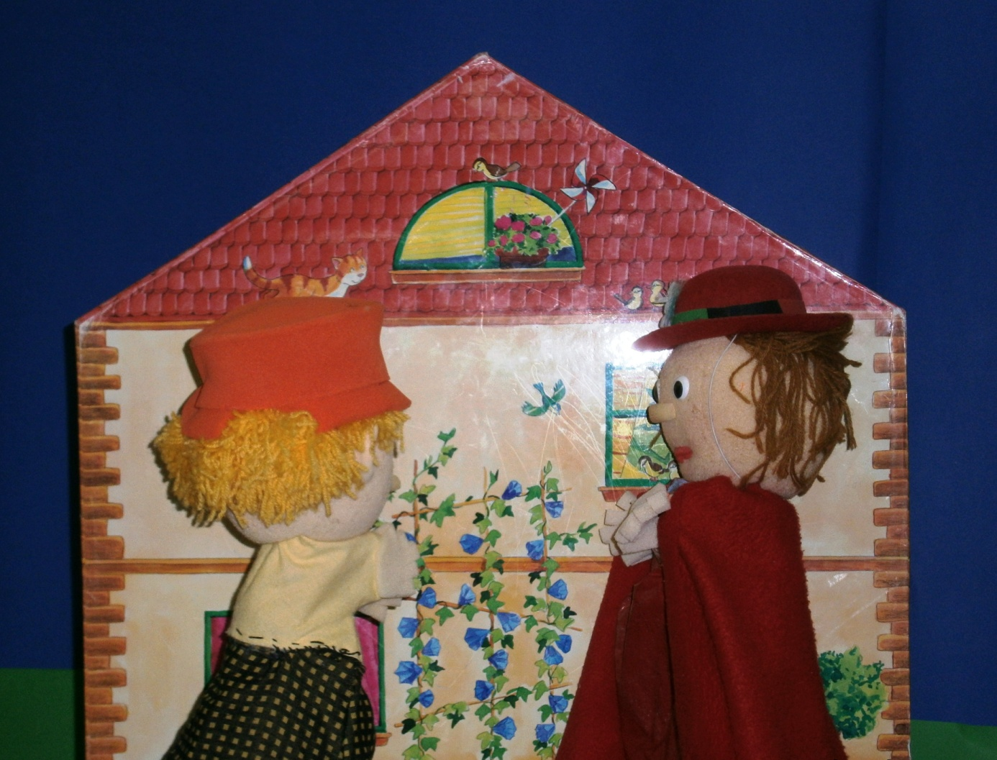

**ZOVEM SE CRVENA I KRENULA SAM U POSJET SVOJOJ BAKICI.**

**KAKO SE ZOVEŠ DJEVOJČICE I KAMO TOLIKO ŽURIŠ?**

**DOBRO MAMA, IDEM!**

**BAKA JE BOLESNA I VOLJELA BI DA JE POSJETIŠ. PONESI JOJ KOŠARU VOĆA. I PAZI SE VUKA U ŠUMI!**

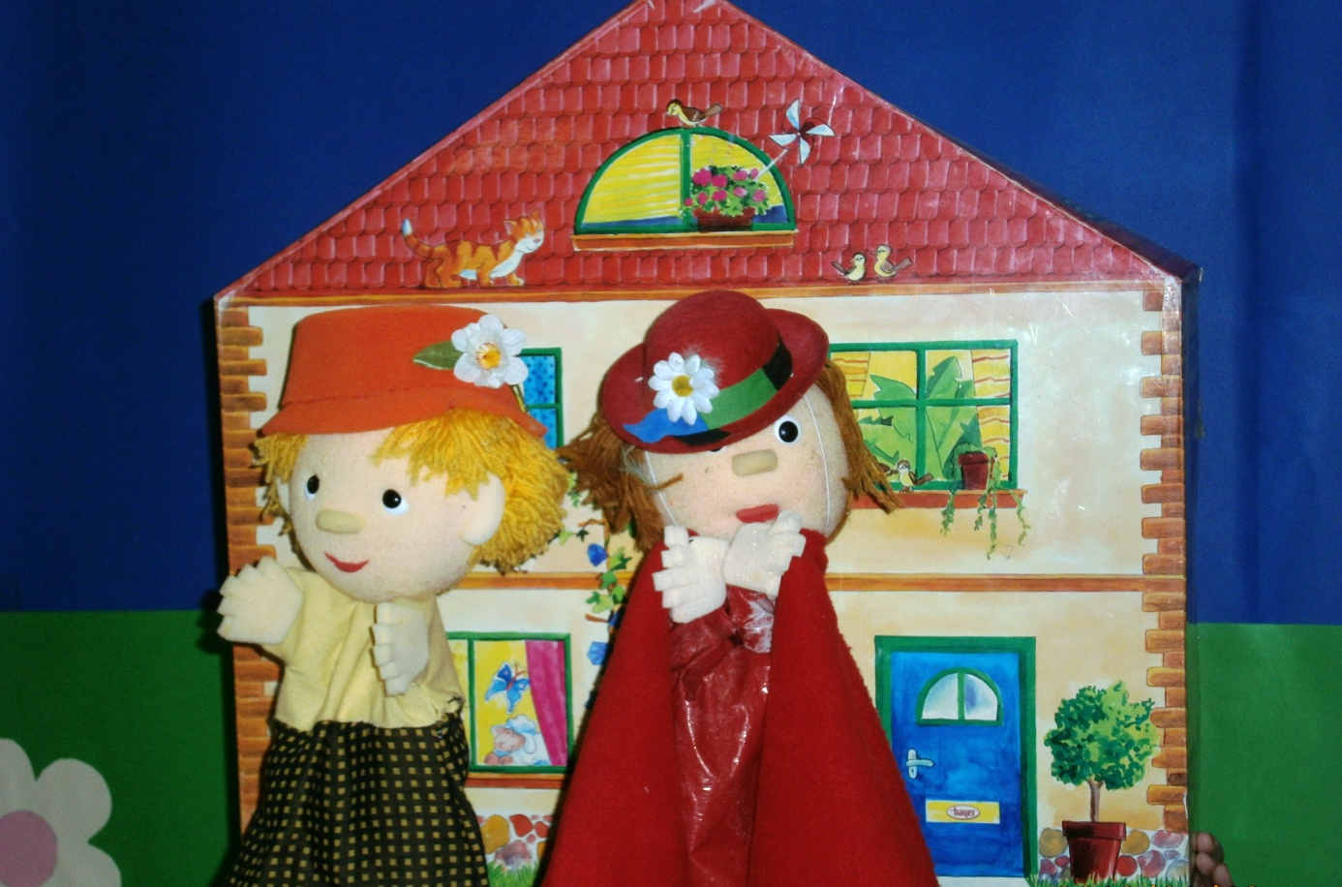

**PUTEM JE CRVENA NAIŠLA NA VUKA.**

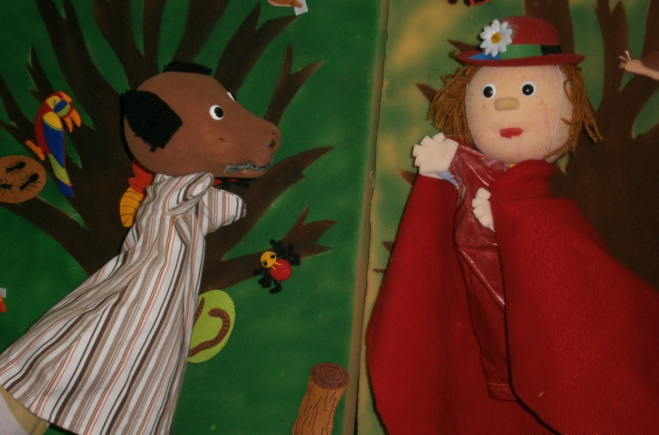

**HA HA! KAKO SAM JE ZEZNUO! STIĆI ĆU DO BAKE PRIJE NJE.**

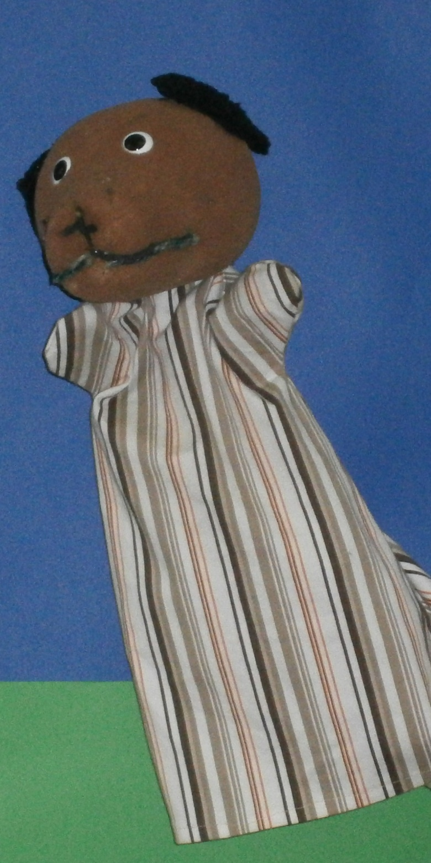

**ŠUMA JE TOG DANA BILA VRLO PROMETNA.**

**CCC, TI SI MAČAK U ČIZMAMA! VRATI SE U SVOJU PRIČU!**

**POMAGAJ! RAZBOJNICI SU UKRALI ODJEĆU MOGA GOSPODARA, MARKIZA OD KARABASA!**

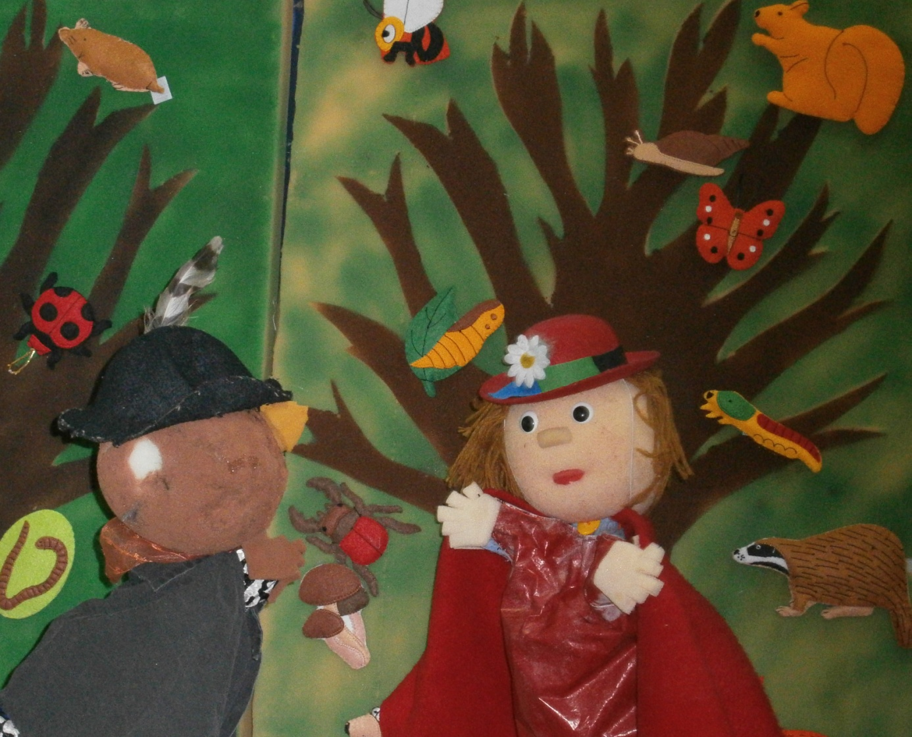

**ŠMRC!**

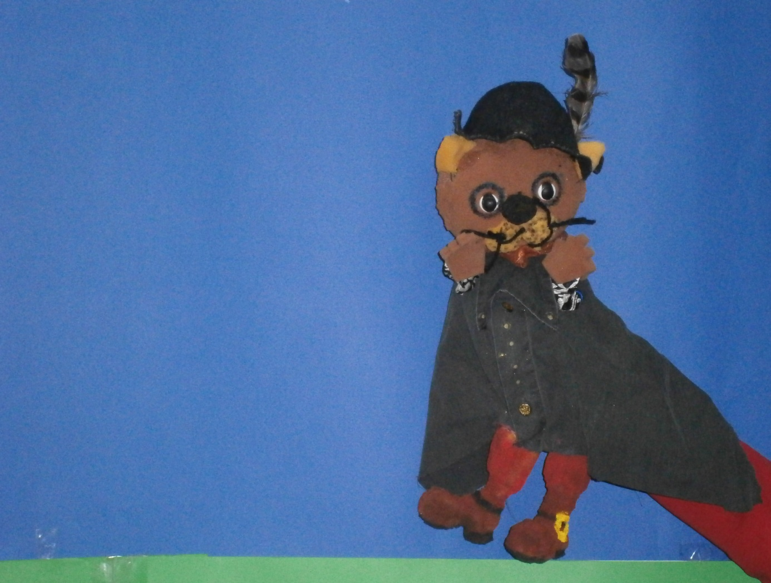

**CRVENAAA!**

**ZA TO VRIJEME, ISPRED BAKINE KUĆE...**

**TKO JE?**

**KUC KUC!**

**KUC**

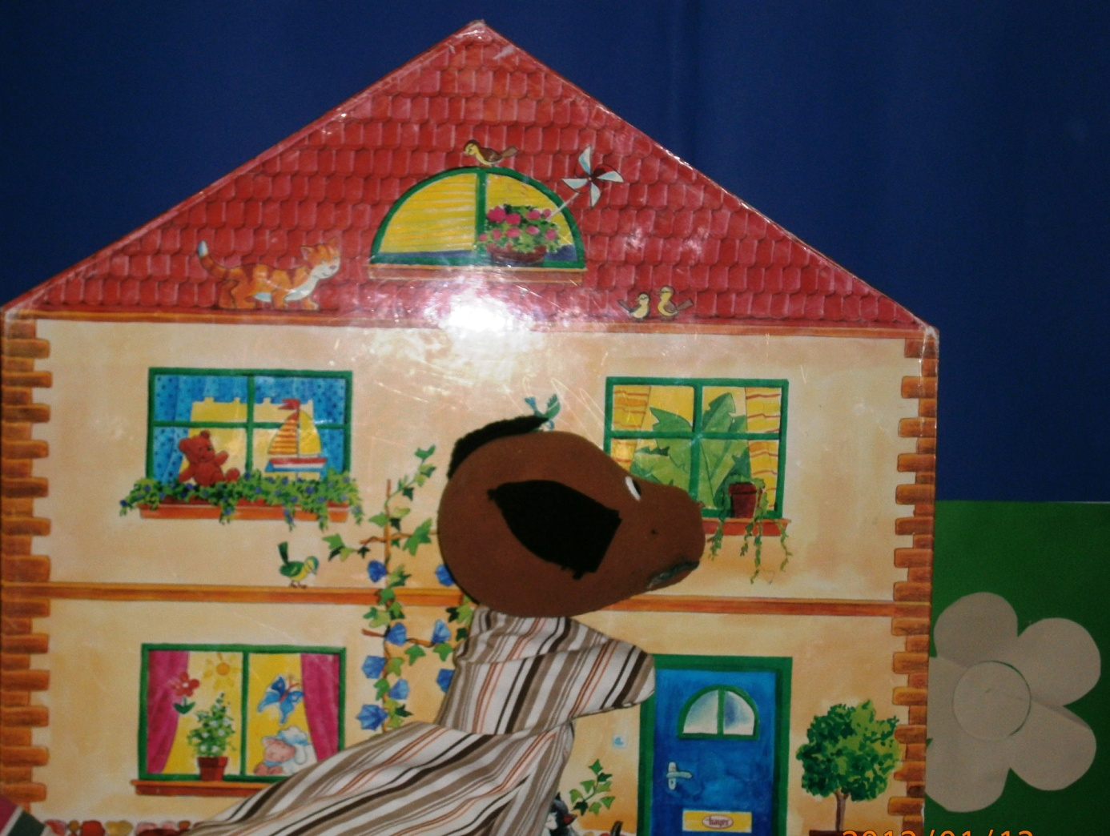

**TI NISI MOJA UNUKA!**

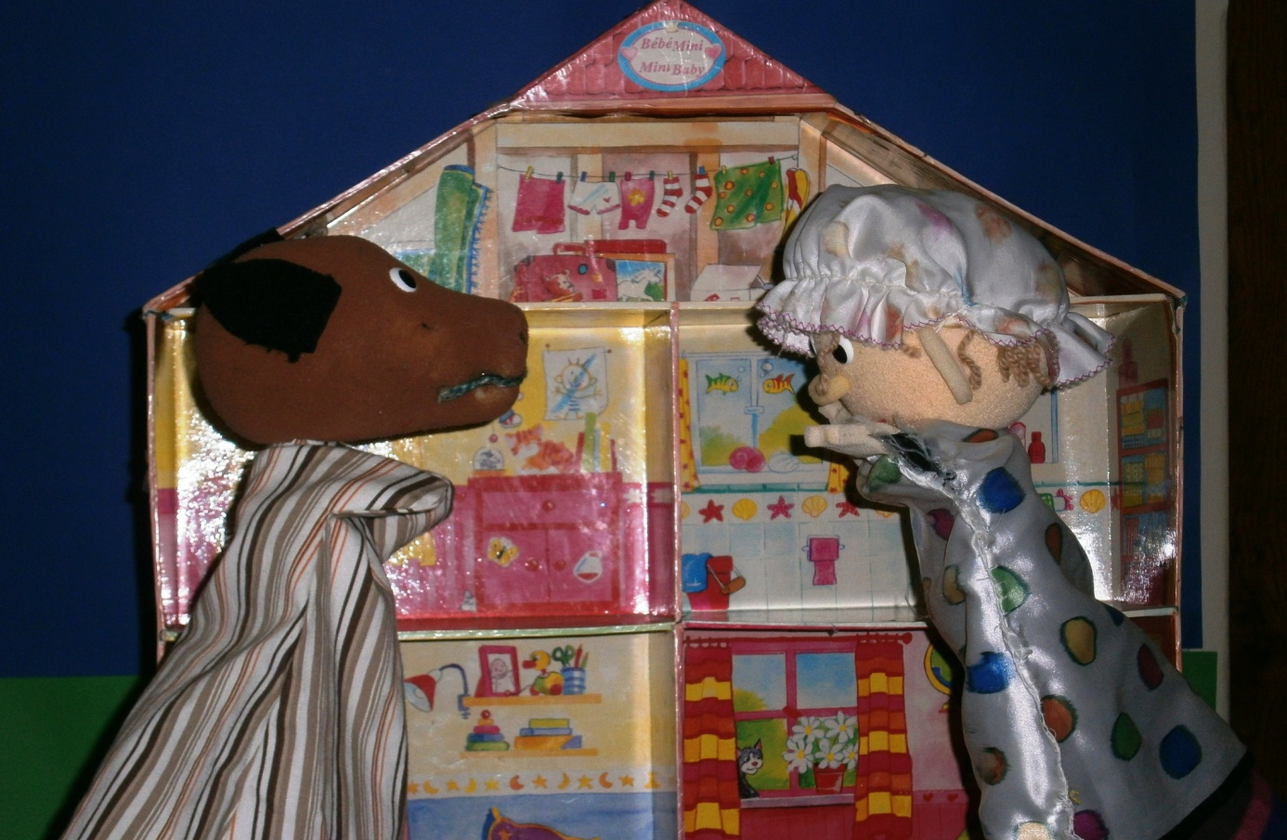

**JAO, JAO!**

**BAKA BJEŽI, VUK JOJ OTIMA KAPICU I ČEKA CRVENU.**

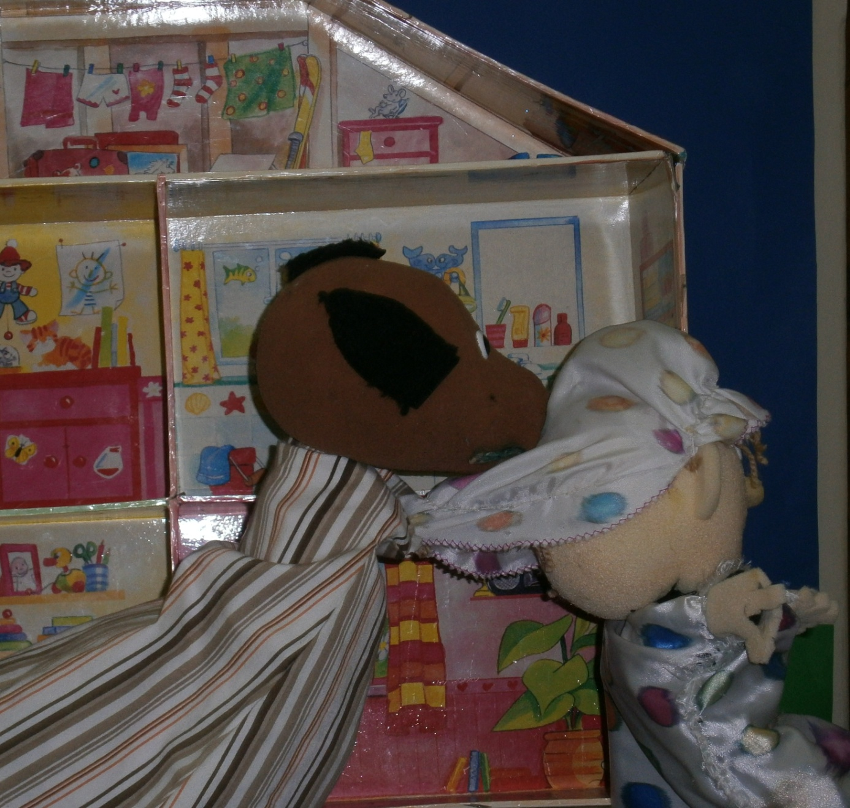

**KUC KUC**

**I CRVENA STIŽE PRED BAKINU KUĆU.**

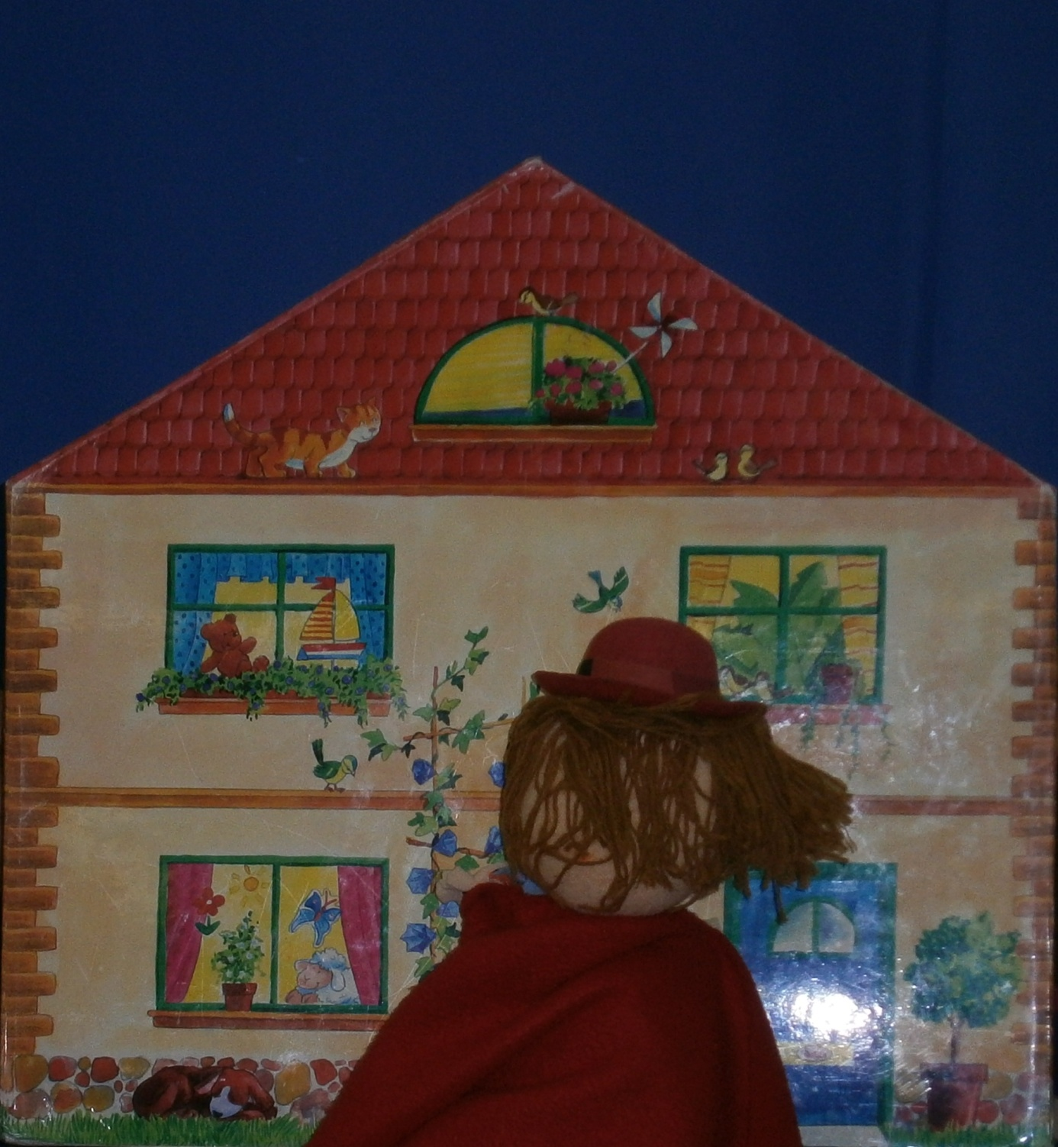

**ZAŠTO IMAŠ TAKO VELIKE UŠI?**

**AH! JAKO JAKO! BOLI ME KUK, KIČMA, IMAM GRIPU...UF!**

**BAKO, ŠTO TI JE? JESI LI JAKO BOLESNA?**

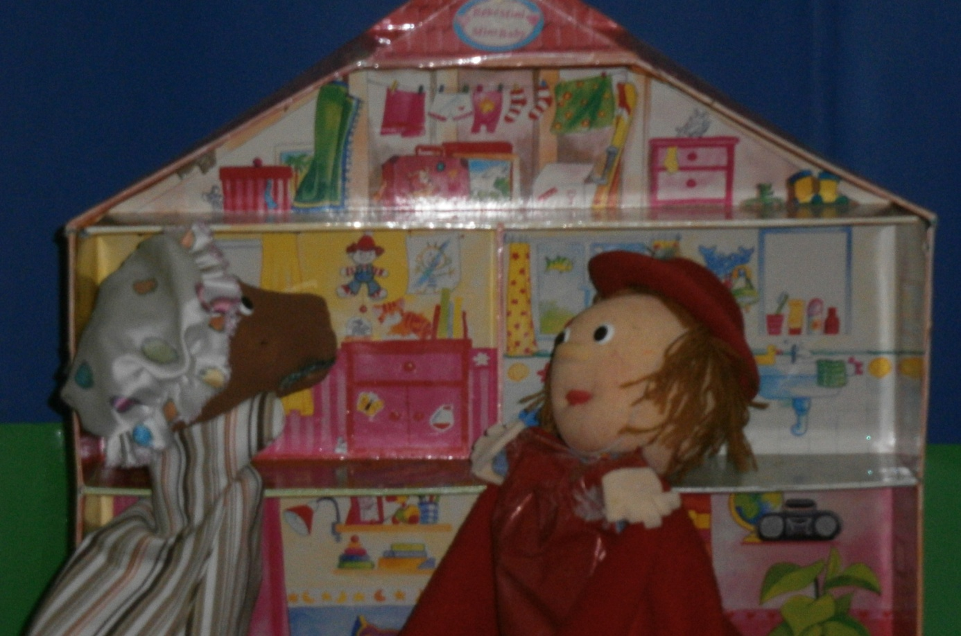

**DA TE BOLJE VIDIM.**

**A OČI?**

**DA TE BOLJE ČUJEM.**

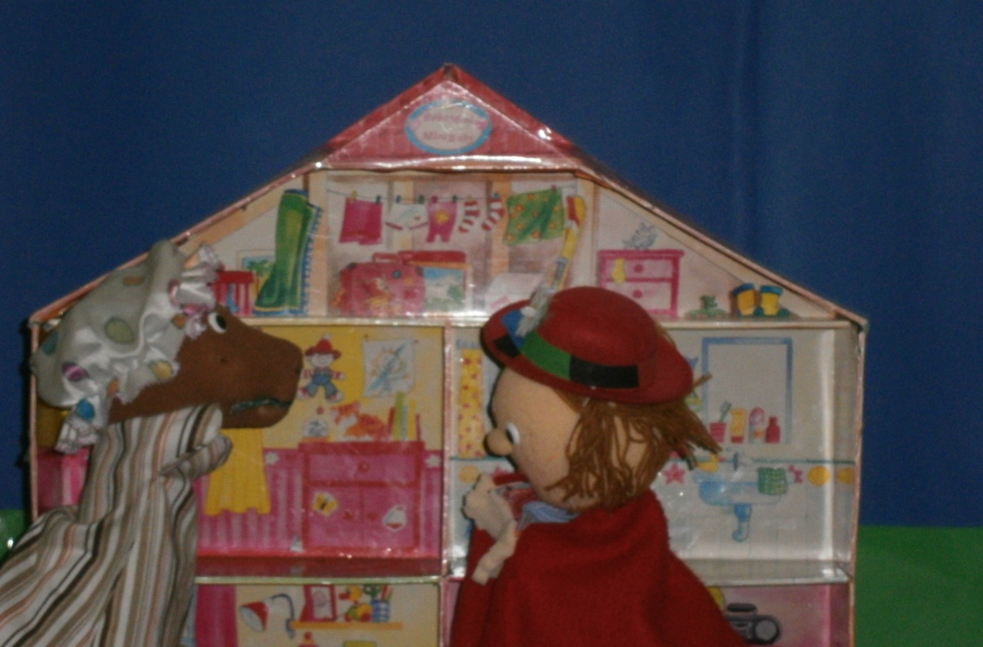

**A ZAŠTO IMAŠ TAKO VELIKA USTA?**

**DA TE BOLJE POJEDEM! GRRRR**

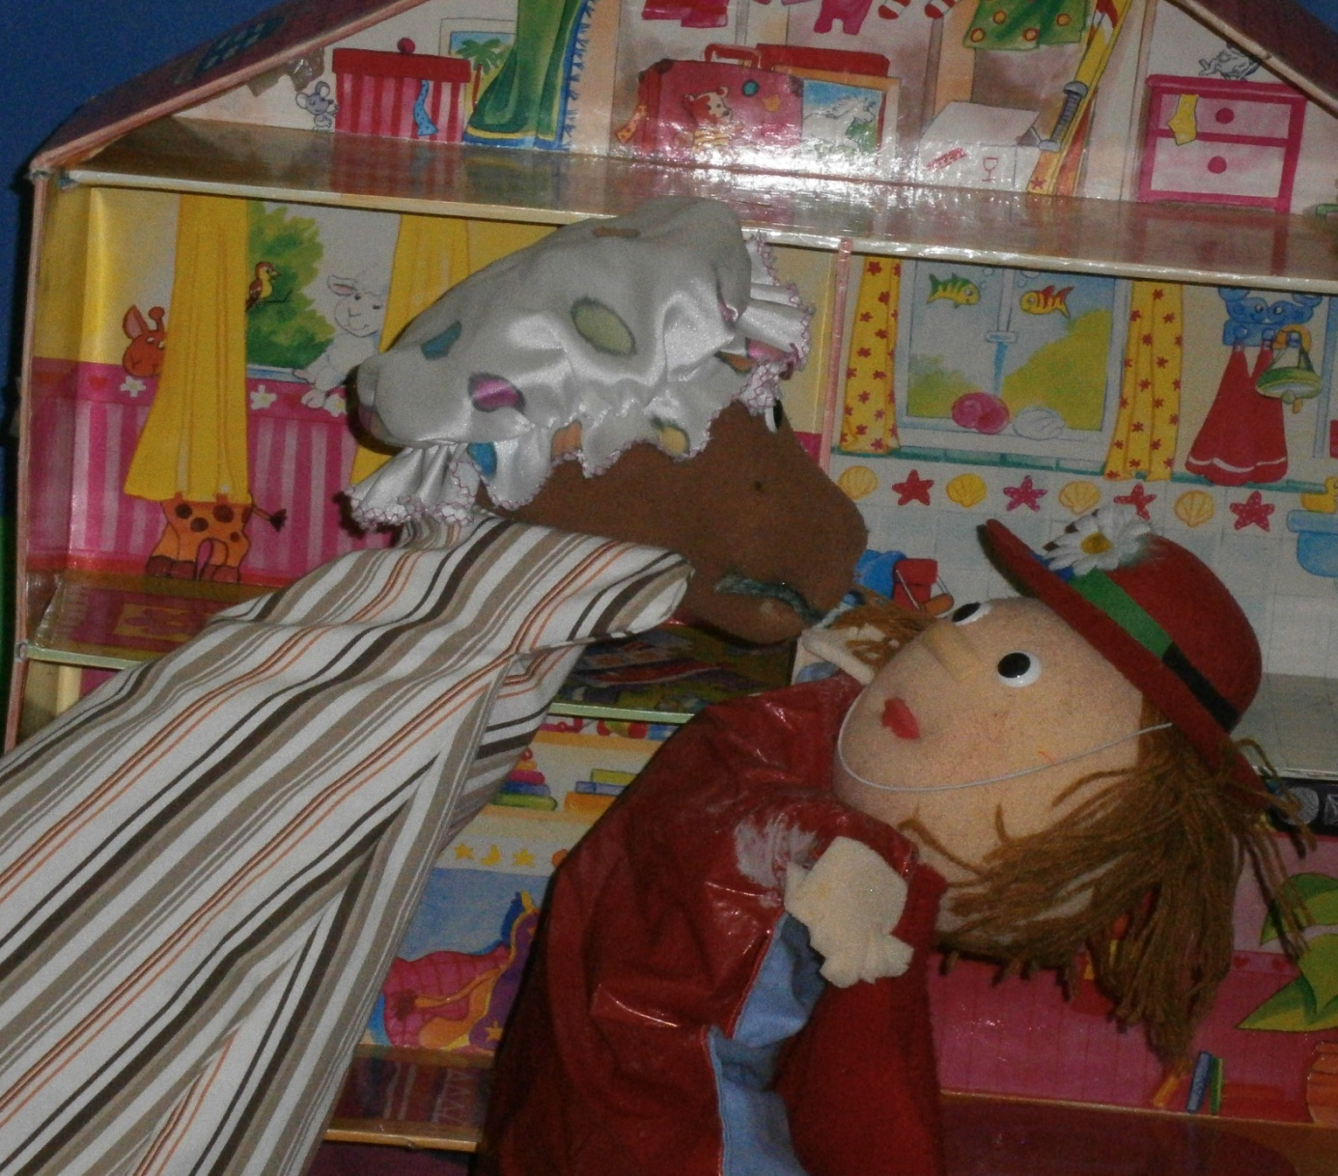

**OH, NE!**

**GOTOV SAM!**

**STANI VUČE!**

**CRVENA BJEŽI. VUK JE SLIJEDI, ALI ZAUSTAVLJA GA LOVAC LUKA.**

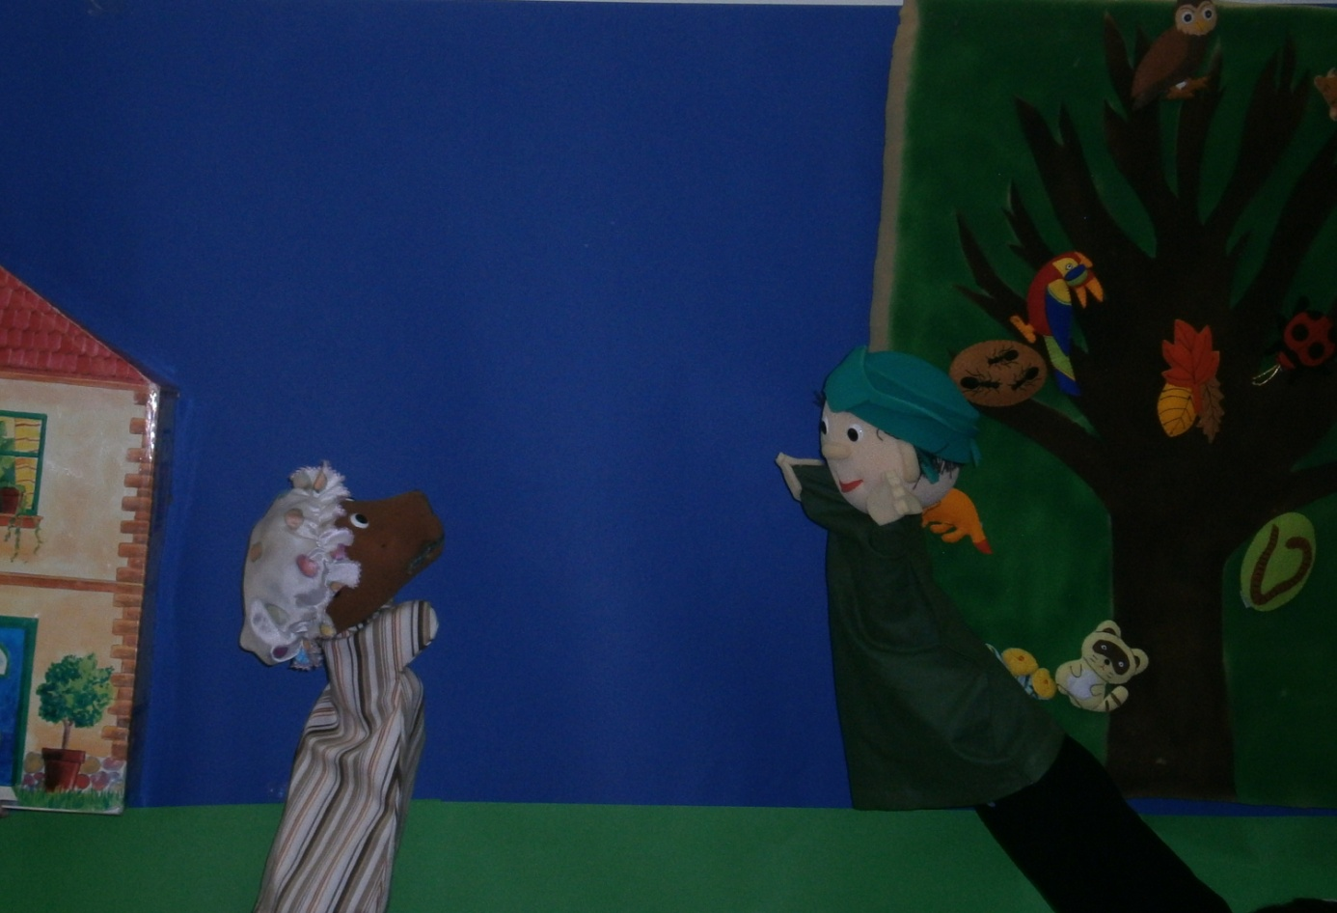

**VUK PRESTRAŠEN BJEŽI. CRVENA I LOVAC LUKA PRATE GA POGLEDOM.**

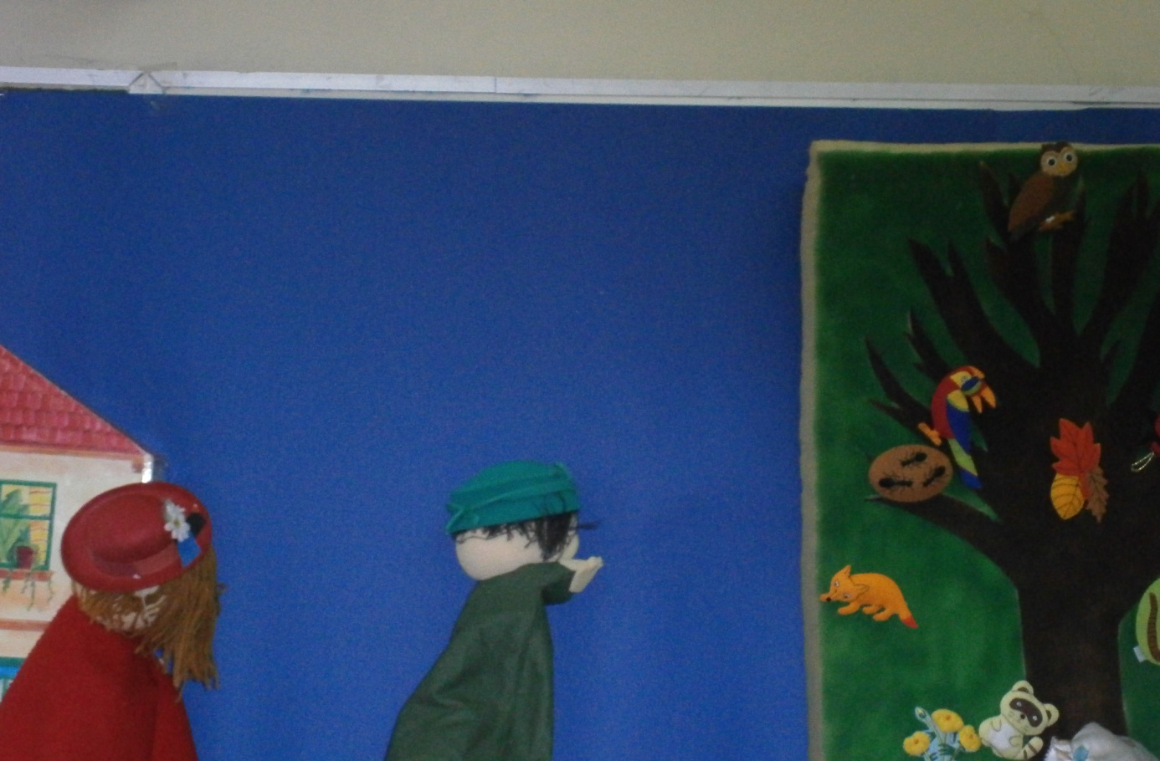

**I TAKO ZAVRŠAVA JOŠ JEDNA VRLO ZAPETLJANA PRIČA...**

**HVALA TI LOVČE! SPASIO SI BAKI I MENI ŽIVOT!**

